R
sccr/42/3
ОРИГИНАЛ: английский
ДАТА: 4 марта 2022 г.

Постоянный комитет по авторскому праву и смежным правам

Сорок вторая сессия
Женева, 9–13 мая 2022 г.

ПЕРЕСМОТРЕННЫЙ ПРОЕКТ ТЕКСТА ДОГОВОРА ВОИС О ВЕЩАТЕЛЬНЫХ ОРГАНИЗАЦИЯХ
Документ, подготовленный исполняющим обязанности Председателя ПКАП в сотрудничестве с заместителем Председателя ПКАП и координаторами

ПЕРЕСМОТРЕННЫЙ ПРОЕКТ ТЕКСТА

Введение

Вопрос об укреплении и совершенствовании режима охраны прав вещательных организаций в отношении несущих программы сигналов находится на повестке дня Всемирной организации интеллектуальной собственности с 1998 г., когда был создан Постоянный комитет по авторскому праву и смежным правам (ПКАП). Начало этому процессу положил Всемирный симпозиум ВОИС по правам вещательных организаций, который состоялся в Маниле в 1997 г. и предшествовал учреждению ПКАП.

Начиная с 1998 г. данный вопрос регулярно включался в повестку дня Генеральной Ассамблеи ВОИС. Генеральная Ассамблея принимала к сведению значительную работу, проделанную ПКАП, и несколько раз просила ПКАП ускорить свои усилия в целях согласования и окончательной доработки договора, который предусматривал бы применение подхода, основанного на охране сигнала, и содержал бы информацию о целях, конкретном охвате и объекте охраны, для созыва дипломатической конференции.

Начиная с 2015 г. Председатель ПКАП публикует сводный текст, касающийся определений, объекта охраны, предоставляемых прав и других вопросов. Этот документ обсуждался как на пленарных сессиях Комитета, так и в рамках обсуждений в ходе неофициальных консультаций с участием всех региональных групп ВОИС.

Пересмотренный сводный текст, касающийся определений, объекта охраны, предоставляемых прав и других вопросов, который был подготовлен Председателем (SCCR/39/7), лег в основу подготовки данного пересмотренного проекта текста Договора ВОИС о вещательных организациях.

Данный текст является всего лишь проектом, представляющий собой следующий шаг на пути, отправной точкой которого стал предшествующий документ (SCCR/39/7). Государства-члены пока что не пришли к согласию относительно каких-либо его элементов, которые могут видоизменяться по результатам обсуждений в Комитете.

При составлении нового текста Председатель стремился свести к минимуму количество содержащихся в нем альтернативных положений.

Аналогичным образом, ставится задача свести к минимуму количество предлагаемых согласованных заявлений. Это означает, что предпринимаются максимальные усилия для того, чтобы статьи были написаны ясным и лаконичным языком. Таким образом, механизм согласованных заявлений будет зарезервирован для использования в ходе переговоров на дипломатической конференции.

Наконец, следует подчеркнуть, что после того, как Комитет примет решение о подготовке предложения для его представления на дипломатической конференции, его текст также будет являться проектом, который может претерпеть изменения в ходе самой конференции.

Данный проект текста был подготовлен на фоне сложной ситуации, связанной с COVID-19, когда любая международная деятельность в привычном формате оказалась невозможной; цель – заложить основу для следующих шагов в работе ПКАП, когда ситуация позволит проводить заседания в обычном режиме.

Пояснения не являются частью проекта Договора; их цель – предоставить дополнительную информацию для облегчения понимания и толкования положений проекта Договора.

Приводимые ниже изображения призваны проиллюстрировать различные виды использования несущих программы сигналов вещательных организаций. Режим охраны, предусмотренный настоящим Договором, предусматривал бы охрану прав вещательных организаций в подобных ситуациях от несанкционированного или противоправного использования сигнала третьими сторонами. Поскольку такая охрана является международной, граница между государствами на схемах проведена таким образом, что организация первоначального эфирного вещания расположена в стране А, а пользователи – в стране В. За отдельными случаями, связанными с использованием сигнала, могут стоять весьма сложные цепочки ретрансляции. Схемы были намеренно упрощены.

Ретрансляция

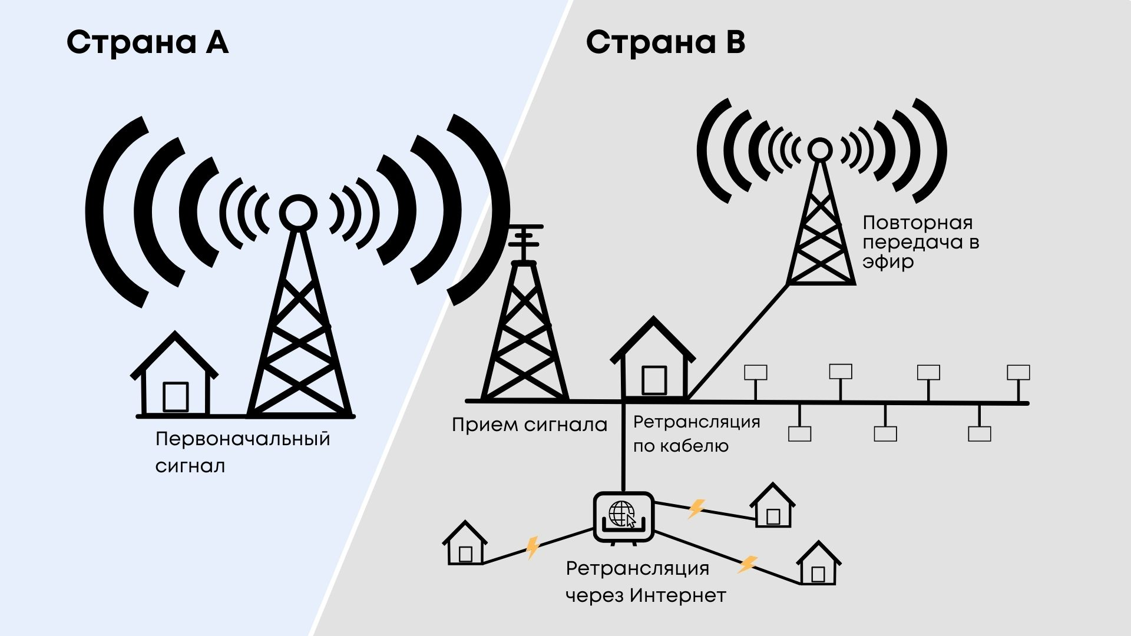

Отсроченная трансляция сохраненных программ организацией первоначального эфирного вещания

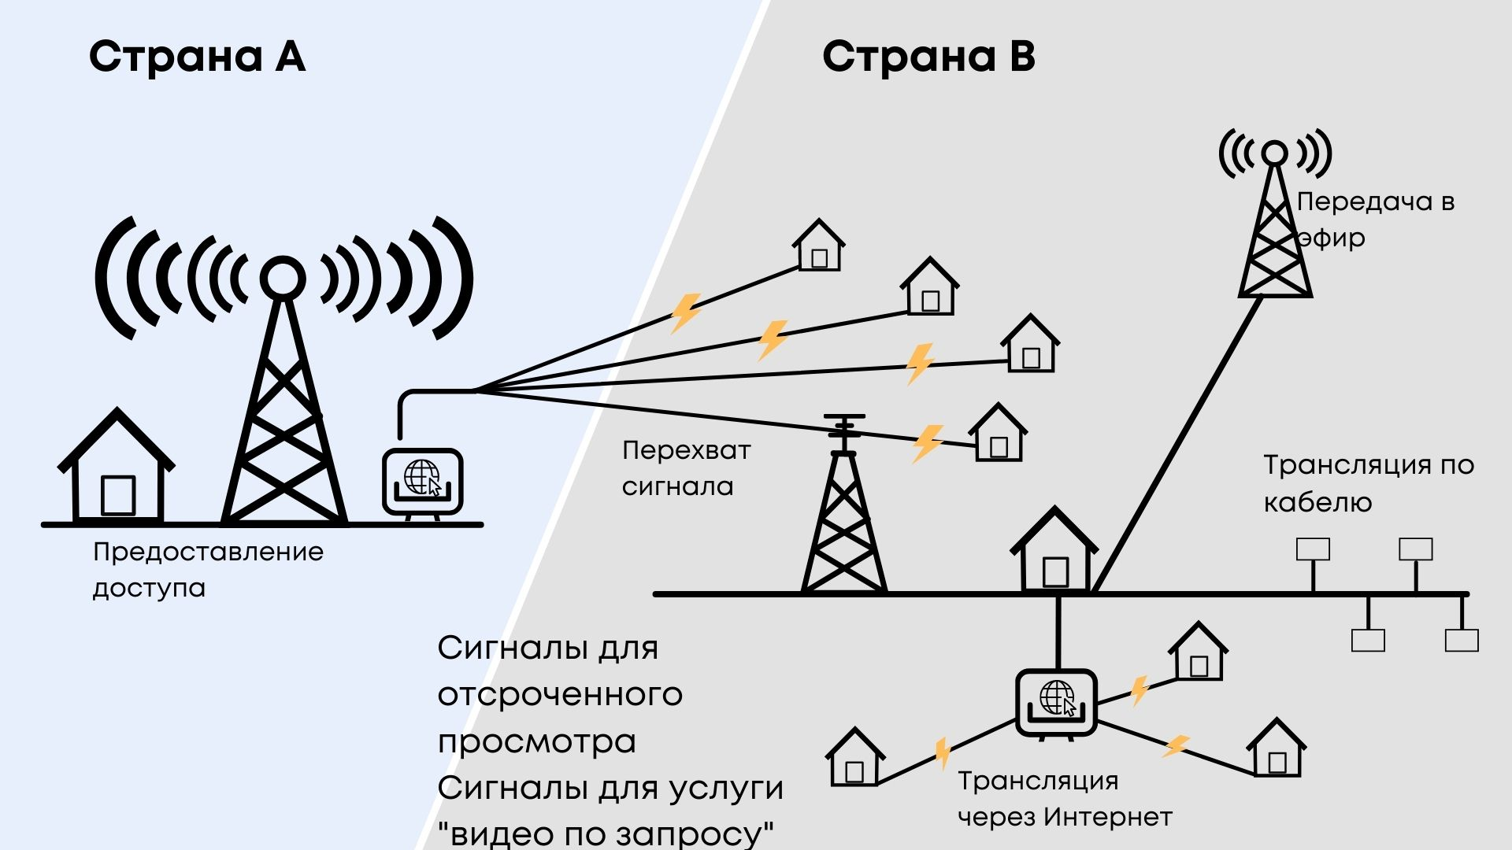

Отсроченная трансляция сохраненных программ другой стороной, помимо организации первоначального эфирного вещания

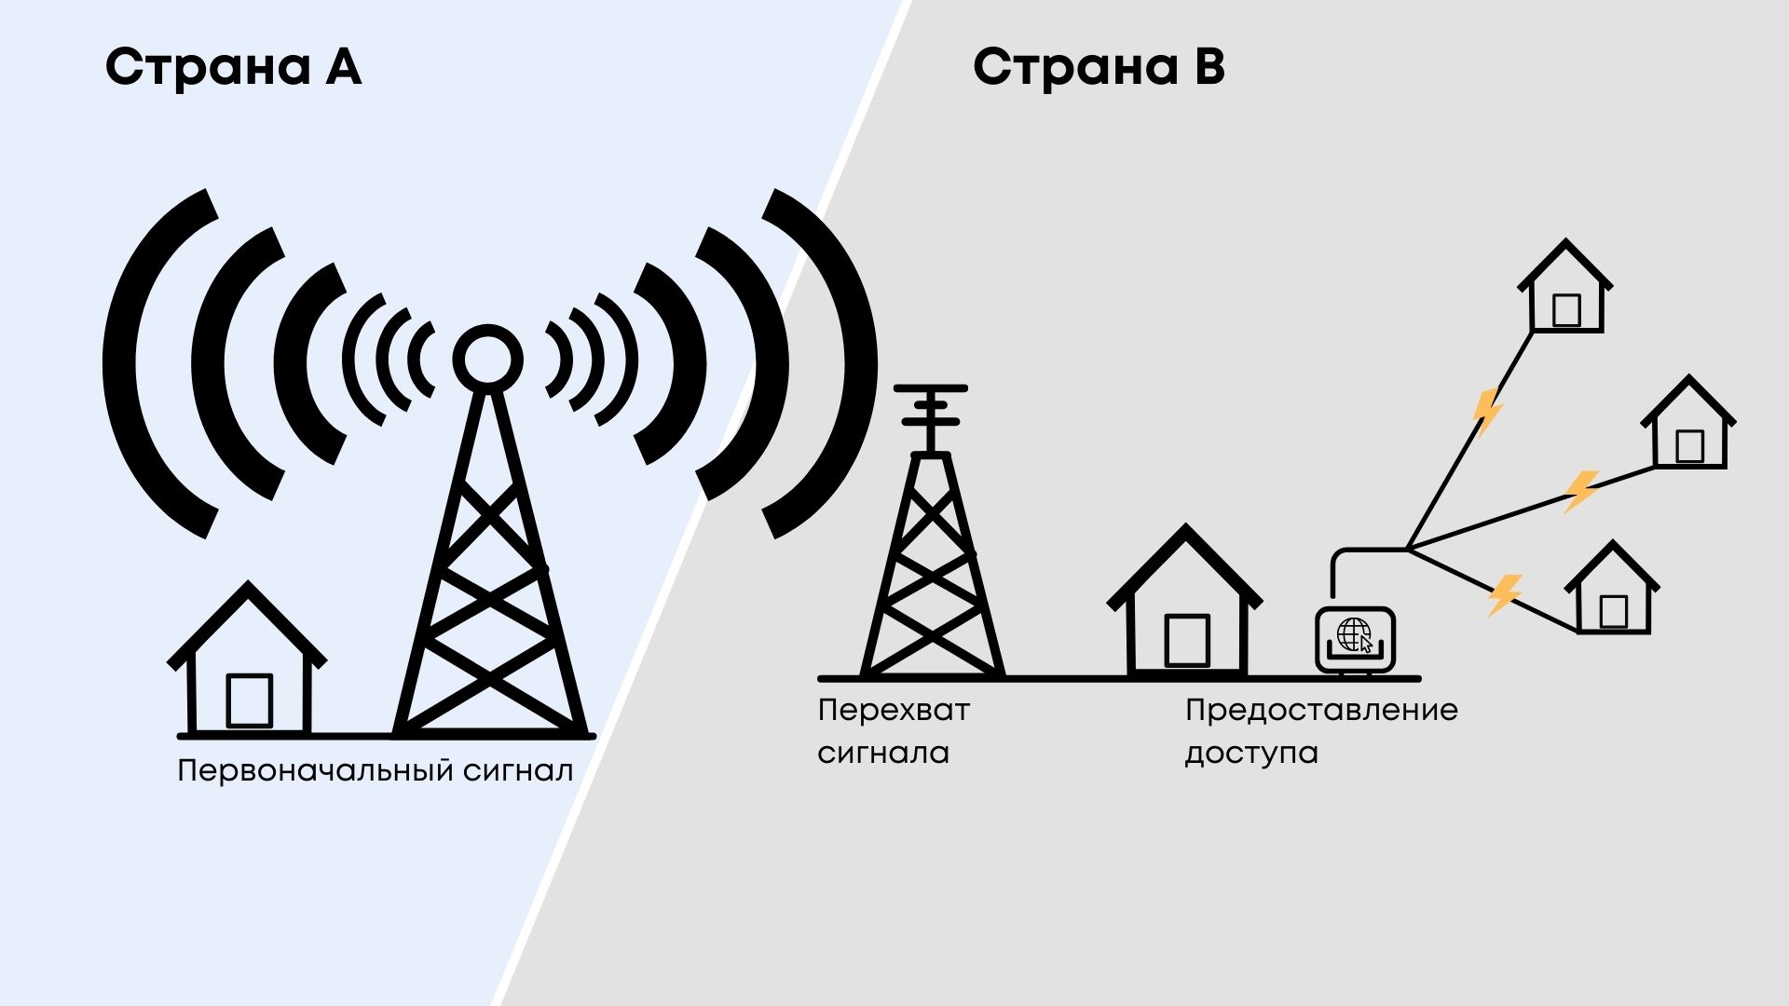

Перехват довещательных сигналов

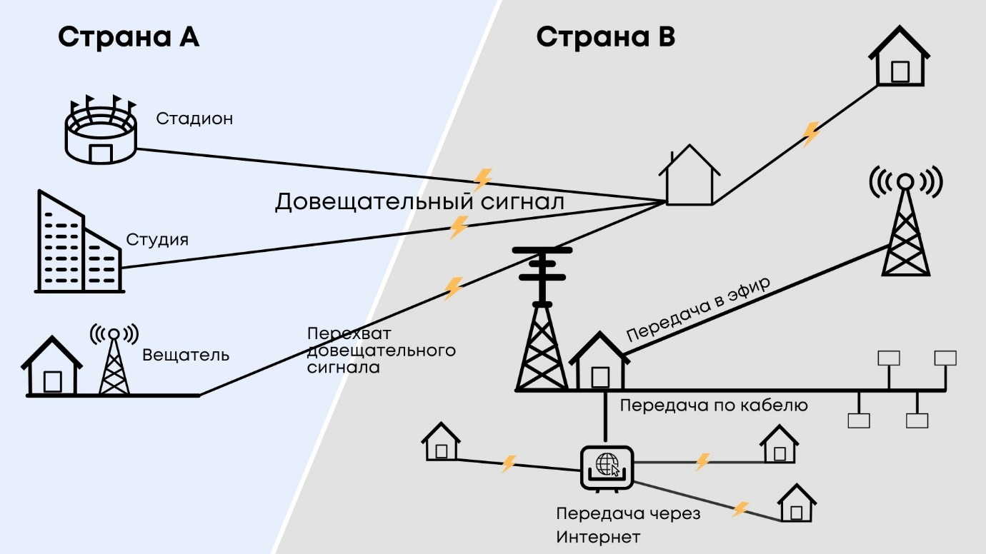

[Пересмотренный проект текста приводится ниже]

Пересмотренный проект текста
Договора ВОИС о вещательных организациях

Содержание

Преамбула 9

ОБЩИЕ ПОЛОЖЕНИЯ

Статья 1 – Связь с другими конвенциями и договорами 11

Статья 2 – Определения 15

Статья 3 – Сфера применения 21

Статья 4 – Бенефициары охраны 23

Статья 5 – Национальный режим 25

ОСНОВНЫЕ ПОЛОЖЕНИЯ

Статья 6 – Право на ретрансляцию…. 27

Статья 7 – Отсроченная трансляция сохраненных программ 29

Статья 8 – Довещательные сигналы 31

Статья 9 – Иные формы достаточной и эффективной охраны 33

Статья 10 – Ограничения и исключения 35

Статья 11 – Срок охраны 37

Статья 12 – Обязательства в отношении технических мер 39

Статья 13 – Обязательства в отношении информации об управлении правами 41

Статья 14 – Формальности 43

Статья 15 – Оговорки 45

Статья 16 – Применение во времени 47

Статья 17 – Положения о защите прав вещательных организаций 51

Статья 18 – Положения о защите прав авторов и смежных прав 53

Пояснения к преамбуле

0.01 Преамбула устанавливает цель Договора и относящиеся к нему основные аргументы и соображения.

0.02 Первый пункт преамбулы следует mutatis mutandis первому пункту ДИФ, в основу которого лег первый пункт преамбулы к Бернской конвенции по охране литературных и художественных произведений (Бернская конвенция).

0.03 Второй пункт следует mutatis mutandis третьему пункту преамбулы ДИФ. Упоминание о «неправомерном использовании несущих программы сигналов» призвано подчеркнуть, что одной из функций Договора является борьба с пиратством. Случаи неправомерного использования несущих программы сигналов имеют место в Договаривающихся сторонах на национальном уровне, а также на трансграничном уровне в контексте отношений между Договаривающимися сторонами.

0.04 В третьем пункте подчеркивается тот факт, что целью Договора является охрана несущих программы сигналов вещательных организаций в качестве объектов интеллектуальной собственности. Таким образом, ни определения, ни основные положения Договора не затрагивают национальные нормативно-правовые механизмы Договаривающихся сторон, регламентирующие деятельность вещательных организаций, и не влияют на них. В основе таких механизмов, как правило, лежат нормы публичного права.

0.05 Четвертый пункт устанавливает высокую цель — не подвергать риску, а признавать права владельцев контента, используемого в эфирном вещании.

0.06 В пятом пункте подчеркиваются преимущества эффективной охраны прав вещательных организаций от незаконного использования несущих программы сигналов для владельцев прав на программы, передаваемые посредством этих сигналов.

[Конец пояснений к преамбуле]

Преамбула

Договаривающиеся стороны,
желая наиболее эффективно и сбалансированно совершенствовать и поддерживать международную охрану прав вещательных организаций,

признавая глубокое влияние развития и сближения информационных и коммуникационных технологий, которые стали причиной значительного расширения возможностей для неправомерного использования несущих программы сигналов вещательных организаций как внутри границ, так и за их пределами,

подчеркивая, что цель настоящего документа связана с правовой охраной несущих программы сигналов вещательных организаций и что его положения не затрагивают национальные нормативно-правовые механизмы Договаривающихся сторон, регламентирующие деятельность вещательных организаций,

признавая цель повышения эффективности международной системы охраны прав вещательных организаций без ущерба для авторского права и смежных прав на произведения и другие охраняемые объекты, передаваемые посредством несущих программы сигналов, а также необходимость признания этих прав вещательными организациями,

подчеркивая преимущества эффективной охраны прав вещательных организаций от незаконного использования несущих программы сигналов для авторов, исполнителей и производителей фонограмм,

договорились о нижеследующем:
[Конец преамбулы]
Пояснения к статье 1

1.01 Положения статьи 1 касаются характера Договора и определяют его отношение к правам авторов на литературные и художественные произведения, а также к смежным правам на другие охраняемые объекты в соответствии с действующими конвенциями и договорами. Такие произведения и другие объекты могут включаться в программы, передаваемые посредством сигналов вещательных организаций.

1.02 Пункт (1) статьи 1 содержит «клаузулу о ненанесении ущерба», касающуюся охраны авторского права и смежных прав, которая сформулирована по образцу статьи 1 Римской конвенции, пункта (2) статьи 1 ДИФ, а также пункта (2) статьи 1 ПДАИ. Охрана, предоставляемая по настоящему Договору, не затрагивает и никоим образом не влияет на охрану прав авторов и смежных прав в соответствии с Бернской конвенцией, ДИФ или ПДАИ.

1.03 Положения настоящей статьи, равно как и положения пункта (1) статьи 3, уточняют соотношение между правами на несущие программы сигналы по настоящему Договору и правами на контент, переносимый такими сигналами. В тех случаях, когда необходимо разрешение как обладателя прав на контент, переносимый таким сигналом, так и вещательной организации, необходимость получения разрешения обладателя прав не отменяется в силу необходимости получения разрешения вещательной организации, и наоборот.

1.04 Кроме того, права, предоставляемые вещательным организациям на основании настоящего Договора, не могут использоваться против обладателя прав на контент и, в частности, не могут лишать его возможности контролировать договорными средствами свои отношения с вещательными организациями и использовать контент, переносимый несущим программу сигналом, независимо от них.

1.05 Пункт (2) статьи 1 содержит «клаузулу о сохранении обязательств по Римской конвенции», которая составлена по образцу пункта (1) статьи 1 ДИФ и пункта (1) статьи 1 ПДАИ. При этом подразумевается, что, хотя в тексте данного положения упоминается исключительно Римская конвенция, это не означает, что этот новый Договор умаляет действующие обязательства по любому другому договору.

1.06 В пункте (3) упоминается статья 22 Римской конвенции. Согласно положениям статьи 22 Римской конвенции Договаривающиеся государства сохраняют за собой право заключать между собой специальные соглашения, которые, в частности, предусматривают предоставление вещательным организациям «более широких прав, нежели права, предусмотренные настоящей Конвенцией, или содержат другие положения, не противоречащие настоящей Конвенции». Права, предоставляемые этим новым Договором, могут частично совпадать с правами, предусмотренными Римской конвенцией, а также быть более широкими или более узкими. Совершенно очевидно, что положения настоящего Договора не противоречат положениям Римской конвенции. Цель пункта (3) – со всей ясностью заявить, что этот новый Договор является самостоятельным новым Договором, не привязанным к Римской конвенции.

1.07 Пункт (4) содержит уточнение, согласно которому Договаривающиеся стороны, являющиеся также Договаривающимися государствами Римской конвенции, применяют положения Римской конвенции в отношении друг друга в том случае, если эта Конвенция предусматривает более широкие обязательства, чем настоящий Договор.

Статья 1
Связь с другими конвенциям и договорами

(1) Охрана, предоставляемая по настоящему Договору, не затрагивает и никоим образом не влияет на охрану авторского права на литературные или художественные произведения по Бернской конвенции по охране литературных и художественных произведений (далее – «Бернская конвенция») и Договору ВОИС по авторскому праву (далее – «ДАП»), или смежных прав на другие охраняемые объекты по Договору ВОИС по исполнениям и фонограммам, заключенному в Женеве 20 декабря 1996 г. (далее – «ДИФ»), а также по Пекинскому договору по аудиовизуальным исполнениям, заключенному в Пекине 24 июня 2012 г. (далее – «ПДАИ»), не ограничивает такую охрану и не наносит ей ущерба. Соответственно, ни одно из положений настоящего Договора не может быть истолковано как наносящее ущерб такой охране.

(2) Ничто в настоящем Договоре не умаляет существующие обязательства, которые Договаривающиеся стороны несут по отношению друг к другу по Международной конвенции об охране интересов исполнителей, производителей фонограмм и вещательных организаций, заключенной в Риме 26 октября 1961 г. (далее – «Римская конвенция»).

(3) Настоящий Договор не является специальным соглашением по смыслу статьи 22 Римской конвенции.

(4) Договаривающиеся стороны, которые являются Договаривающимися государствами Римской конвенции, применяют положения Римской конвенции в отношении друг друга в том случае, если эта Конвенция предусматривает более широкие обязательства, чем настоящий Договор.

1.08 В пункте (5) признается, что предусмотренная некоторыми положениями Договора охрана, которая основана на авторском праве или смежных правах, регламентируется на международном уровне Бернской конвенцией, ДАП, ДИФ и ПДАИ.

[Конец пояснений к статье 1]

(5) Там, где это уместно, Бернская конвенция, ДАП, ДИФ и ПДАИ распространяются на охрану на основании авторского права или смежных прав, предусмотренную положениями пункта (1) статьи 9, пункта (2) статьи 9 и статьи 18.
[Конец статьи 1]
Пояснения к статье 2

2.01 В статье 2 содержатся определения основных понятий, используемых в тексте Договора. Эти разъяснения даются в русле договоров по смежным правам, Римской конвенции и ДИФ. Пояснения, касающиеся определений, отличаются лаконичностью и минимализмом; они могут уточняться и расширяться с учетом хода обсуждений в Постоянном комитете.

2.02 Определение понятия «передача в эфир» в пункте (а) было специально разработано для настоящего Договора. Следует уточнить, что это определение, согласно тексту, применимо только «для целей настоящего Договора». Это определение отличается от соответствующих определений в других существующих договорах ВОИС тем, что включает в понятие «передача в эфир» передачу не только беспроводными средствами, но и «по проводам». Таким образом, определение охватывает все виды передачи в эфир, включая трансляцию по кабельным и спутниковым каналам, через компьютерные сети, а также любыми другими средствами. Поэтому понятие «передача в эфир» в настоящем Договоре является полностью технологически нейтральным.

2.03 Классическое определение «передачи в эфир», содержащееся в Римской конвенции, ДИФ и ПДАИ, примыкает к традиции договоров об авторском праве и смежных правах, в которых понятие «передача в эфир» прямо ограничивается исключительно передачей беспроводными средствами (радиоволнами, свободно распространяющимися в пространстве, т.е. радиоволнами или волнами Герца). На данный аспект требуется обратить особое внимание, с тем чтобы избежать любых недоразумений или помех в отношении толкования понятия «передача в эфир» в существующих договорах. Статья 11bis Бернской конвенции о правах авторов исходит из аналогичной, т.е. более узкой, концепции «передачи в эфир».

2.04 Предлагается не исключать «трансляцию через компьютерные сети» из определения «передачи в эфир», с тем чтобы со всей ясностью заявить, что трансляция через компьютерные сети может считаться передачей в эфир. Если государства-члены ВОИС желают тем или иным образом исключить трансляцию через компьютерные сети из сферы применения Договора, это можно сделать более четким образом в соответствующем положении нормоустанавливающей части («Сфера применения Договора»).

2.06 В проекте текста отсутствует определение понятия «передача». Объектом охраны по Договору является трансляция несущего программу сигнала, который и является передачей. Передача – это результат деятельности, которой занимается вещательная организация, а именно «передачи в эфир», которая уже определяется в пункте (а). Кроме того, термин «передача» в проекте текста не используется.

2.07 Пункт (b) содержит определение понятия «несущий программу сигнал». В его первой части воспроизводится определение из Конвенции о распространении несущих программы сигналов, передаваемых через спутники (Брюссель, 21 мая 1974 г.), согласно которому под «сигналом» понимается «генерируемый электронными средствами носитель программы». Цель второй части этого определения – подчеркнуть, что техническое преобразование – например, переформатирование или перемодулирование сигнала в непрерывной цепи передачи сигнала – не учитывается; для целей настоящего Договора сигнал не претерпевает каких-либо изменений.

Статья 2
Определения

Для целей настоящего Договора:
(a) «передача в эфир» означает трансляцию несущего программу сигнала для публики либо по проводам, либо беспроводными средствами; такая трансляция через спутник также является «передачей в эфир»; трансляция закодированных сигналов является «передачей в эфир», когда средства декодирования предоставляются публике вещательной организацией или с ее согласия;

(b) «несущий программу сигнал» означает генерируемый электронными средствами носитель программы в первоначально переданной форме и в любом последующем техническом формате;

(c) «программа» означает поступающий прямо в эфир или записанный материал, состоящий из изображений, звуков или того и другого или их отображений;

[Продолжение статьи 2 следует на стр. 17]

2.08 Пункт (c) содержит определение понятия «программа». В его первой части также воспроизводится определение понятия «программа» из Брюссельской конвенции 1974 г., согласно которому под «программой» понимается «совокупность материалов, получаемых непосредственно или в записи, состоящих из изображений, звуков или того и другого, передаваемая посредством сигналов с целью последующего распространения». Упоминание об «их отображениях» было добавлено для того, чтобы обеспечить соответствие текста определениям, содержащимся в ДИФ и ПДАИ.

2.09 Пункт (d) содержит определение понятия «вещательная организация». Это определение очерчивает круг бенефициаров охраны в соответствии с Договором. Под «вещательными организациями» понимаются не все лица, занимающиеся трансляцией несущих программы сигналов. Предлагаемое в пункте (d) определение состоит из четырех главных элементов: (1) лицо должно быть «юридическим лицом»; (2) оно должно «инициировать» и «нести ответственность»; (3) за «трансляцию»; и (4) за «монтаж и составление сетки вещания программ, переносимых сигналом».

2.10 Пункт (e) содержит определение понятия «ретрансляция». Понятие «ретрансляция» в том виде, в каком оно определено, охватывает все типы одновременной ретрансляции любыми средствами, будь то ретрансляция по проводам или средствами беспроводной связи, включая комбинированные средства. Оно охватывает повторную передачу в эфир, ретрансляцию по проводам или кабелю и ретрансляцию через компьютерные сети. О ретрансляции можно вести речь лишь в том случае, если она осуществляется другой стороной, помимо первоначальной передающей организации, и ведется для публики.

2.11 Определение понятия «ретрансляция» ограничивается исключительно одновременной ретрансляцией. Оно следует определению термина «ретрансляция» в Римской конвенции, которое ограничено только одновременной передачей в эфир передачи другой вещательной организации. Аналогичным образом решает этот вопрос и Бернская конвенция: в статье 11bis(1)(ii) перечисляются права авторов в отношении передаваемых произведений на основе концепции одновременной ретрансляции («сообщение для публики по проводам или путем повторной передачи в эфир переданного в эфир произведения…»).

2.12 Пункт (f) содержит определение понятия «довещательный сигнал». Довещательные сигналы – это сигналы, которые не предназначены для прямого приема публикой. Такие сигналы используются вещательными организациями для передачи программного материала из студии или, например, с места события до места, где расположена передающая станция. Такие сигналы также могут использоваться для передачи программного материала между вещательными организациями, а материал может использоваться для последующей одновременной передачи в эфир, передачи в эфир с отсрочкой или передачи в эфир после того, как материал будет определенным образом отредактирован.

(d) «вещательная организация» означает юридическое лицо, которое инициирует передачу в эфир и несет редакционную ответственность за эфирное вещание, включая монтаж и составление сетки вещания программ, переносимых сигналом; понятие «вещательная организация» распространяется также на лиц, действующих от ее имени; организации, которые распространяют свой несущий программу сигнал исключительно через компьютерную сеть, не подпадают под определение «вещательной организации»;

(e) «ретрансляция» означает одновременную трансляцию для публики любыми средствами несущего программу сигнала любой иной третьей стороной, помимо организации первоначального эфирного вещания;

(f) «довещательный сигнал» означает несущий программу сигнал, передаваемый вещательной организации или вещательной организацией, с целью его последующей трансляции для публики;

(g) «сохраненные программы» означают программы, первоначально переданные вещательной организацией, которые хранятся
- организацией первоначального эфирного вещания или
- другой стороной, помимо организации первоначального эфирного вещания,
в системе хранения информации, из которой они могут транслироваться для приема публикой, включая обеспечение доступа к сохраненным программам таким образом, чтобы представители публики могли принимать ее в любом месте и в любое время по собственному выбору.

[Конец статьи 2]

2.13 Пункт (g) содержит определение понятия «сохраненные программы». Он предназначен для охвата несущих программы сигналов в контексте предоставления публике онлайн-услуг, таких как услуги видео по требованию, а также услуги, позволяющие посмотреть программу с отсрочкой. В настоящее время они являются неотъемлемой частью деятельности вещательных организаций. Определение «сохраненные программы» применимо, во-первых, к отсроченным трансляциям из системы хранения информации организации первоначального эфирного вещания. Во-вторых, оно применимо к отсроченным трансляциям из систем хранения информации, принадлежащих третьим сторонам, которые предоставляют доступ к программам, передаваемым посредством сигнала организации первоначального эфирного вещания. Формулировки, использованные в этом определении, ясно указывают на то, что такая программа ранее должна была являться частью передачи организации первоначального эфирного вещания. В этом смысле трансляция сохраненных программ всегда является отсроченной трансляцией. Трансляцию таких сигналов инициируют их получатели.

2.14 В тексте отсутствуют определения таких понятий, как «почти одновременная трансляция», «отсроченная трансляция» или «эквивалентная отсроченная трансляция». Охрана распространяется на все трансляции вещательных организаций. По смыслу Договора две или более одновременные трансляции с использованием одних и тех же или различных технологий трансляции, а также последующие трансляции с небольшой или более значительной отсрочкой рассматриваются как трансляции несущих программ сигналов. Цели, которые могли бы быть достигнуты посредством включения в текст этих определений, охвачены положениями проекта Договора.

[Конец пояснений к статье 2]

Пояснения к статье 3

3.01 Положения статьи 3 сформулированы и организованы таким образом, чтобы сфера применения Договора была ясной и недвусмысленной.

3.02 Пункт (1) предусматривает, что объектом охраны, предоставляемой по Договору, является несущий программу сигнал; для того, чтобы четко обозначить сферу действия охраны, предоставляемой по Договору, в пункте (1) далее проводится различие между носителем и контентом. Охрана, предоставляемая по данному Договору, не распространяется на произведения и другой пользующийся охраной контент, передаваемый посредством сигналов. Охрана сигнала и контента, переносимого сигналом, – это совершенно разные вещи.

3.03 В пункте (2) указывается, что охрана по настоящему Договору распространяется на несущие программу сигналы, используемые для трансляции для публики сохраненных программ по смыслу пункта (g) статьи 2. Такие сигналы пользуются охраной в тех случаях, когда вещательная организация предоставляет пользовательской аудитории «по требованию» такие программы, которая она сама транслировала ранее в рамках своих передач. Ещё одной целью такого расширения охраны является предоставление вещательным организациям возможности разрешать или запрещать трансляцию сохраненных программ публике в тех случаях, когда любая другая третья сторона предоставляет доступ к таким программам.

3.04 Пункт (3) содержит положение о том, что Договаривающиеся стороны распространят охрану на довещательные сигналы по смыслу пункта (f) статьи 2. Довещательные сигналы не предназначены для получения публикой, и в этом смысле они не входят в категорию «передачи в эфир». Довещательные сигналы в любом случае являются несущими программы сигналами и играют незаменимую роль в рамках вещательной деятельности.

3.05 Согласно положениям пункта (4) из сферы действия охраны исключаются все виды деятельности, которые просто являются теми или иными видами ретрансляции. Это относится к повторной передаче в эфир, а также к ретрансляции по проводам, кабельным каналам, компьютерным сетям и любыми другими средствами.

3.06 Это можно проиллюстрировать на примере повторной передачи в эфир. Технически повторная передача в эфир является разновидностью передачи в эфир. Организация, которая осуществляет повторную передачу в эфир, передает в эфир передачу другой вещательной организации. Согласно определению, содержащемуся в пункте (с) статьи 2, такая организация ни при каких обстоятельствах не может считаться вещательной организацией. Она не отвечает критериям, касающимся инициирования и трансляции передачи для всеобщего сведения, а также монтажа и составления сетки вещания применительно к контенту передачи. Таким образом, если исходить из определения «вещательной организации», «повторная передача в эфир» не входит в сферу действия охраны, предоставляемой Договором. Поэтому самый логичный шаг – исключить все понятие «повторная передача в эфир» из числа объектов охраны.

4.07 В тех случаях, когда первоначальная трансляция ретранслируется стороной, которая занимается деятельностью, связанной с ретрансляцией, охрана по-прежнему предоставляется организации первоначального эфирного вещания.

[Конец пояснений к статье 3]
Статья 3
Сфера применения

(1) Охрана, предоставляемая по настоящему Договору, распространяется только на несущие программы сигналы, используемые для трансляций вещательными организациями, которые являются бенефициарами охраны, предоставляемой по настоящему Договору, но не на произведения и другой пользующийся охраной контент, передаваемый посредством таких сигналов.

(2) Положения настоящего Договора также распространяются на охрану несущих программы сигналов вещательных организаций, используемые
(i) в их трансляциях и
(ii) в трансляциях других сторон, помимо организации первоначального эфирного вещания,
в связи с предоставлением публике доступа к сохраненным программам вещательных организаций.

(3) Положения настоящего Договора далее распространяются на охрану довещательных сигналов вещательных организаций.

(4) Положения настоящего Договора не предусматривают никакой охраны в отношении простой ретрансляции любыми средствами.

[Конец статьи 3]
Пояснения к статье 4

4.01 Статья 4 устанавливает точки привязки для целей предоставления вещательным организациям национального режима согласно статье 6.

4.02 Положения пункта (1) определяют юридическую принадлежность вещательных организаций других Договаривающихся сторон в качестве точки привязки, а также условия предоставления охраны.

4.03 Пункт (2) содержит определение понятия «юридическая принадлежность». Его положения выдержаны в том же стиле, что и статья 6 Римской конвенции; они предусматривают два условия, наличие которых может приводить к возникновению обязательства относительно применения национального режима. Выполнение любого из этих двух условий приводит к возникновению обязательства относительно применения национального режима согласно Договору.

4.04 Пункт (3) содержит клаузулу, дополняющую положение пункта (2)(ii) и применимую в тех случаях, когда сигнал передается через спутник. Он определяет соответствующую точку привязки применительно к спутниковому вещанию, а также предусматривает включение в число критериев происхождение сигнала с использованием доктрины «непрерывной коммуникационной цепи». Положения данного пункта по своему характеру являются правилом, касающимся «страны происхождения». По сравнению с текстом, который был подготовлен Председателем ранее, его положения были дополнены некоторыми новыми подробностями («под контролем…», «коммуникационная цепь» и «для приема публикой»).

4.07 Согласно статье 6.2 Римской конвенции Договаривающаяся сторона путем сдачи на хранение уведомления Генеральному секретарю Организации Объединенных Наций может заявить, что оно будет обеспечивать охрану только в том случае, если штаб-квартиры организаций, осуществляющих вещание и трансляцию, расположены в одной и той же стране. Подобное положение в данный проект текста включено не было. Причина этого состоит в том, что настоящий Договор по своей природе является документом, направленным на борьбу с пиратством. Все Договаривающиеся стороны заинтересованы в том, чтобы пороговый уровень применения положений в отношении прав и охраны от ненадлежащего использования сигнала не был слишком высоким.

[Конец пояснений к статье 4]

Статья 4
Бенефициары охраны

(1) Договаривающиеся стороны предоставляют охрану, предусмотренную настоящим Договором, вещательным организациям, которые являются юридическими лицами других Договаривающихся сторон.

(2) Под юридическими лицами других Договаривающихся сторон понимаются вещательные организации, которые отвечают одному из следующих условий:

(i) штаб-квартира вещательной организации расположена на территории другой Договаривающейся стороны или
(ii) несущий программу сигнал транслировался с передающей станции, находящейся на территории другой Договаривающейся стороны.

(3) Если несущий программу сигнал передается в эфир через спутник, передающая станция считается расположенной на территории той Договаривающейся стороны, из которой линия восходящей связи со спутником направляется под контролем и в рамках ответственности вещательной организации по непрерывной коммуникационной цепи, ведущей к спутнику и обратно к Земле, для приема публикой.

[Конец статьи 4]

Пояснения к статье 5
5.01 Статья 5 cодержит положения, касающиеся обязательства относительно применения национального режима.

5.02 Существуют многие возможные варианты обязательства относительно применения национального режима вещательными организациями, которые можно было бы рассмотреть; они варьируются от весьма широкого обязательства до механизма, предусматривающего применение национального режима лишь в отношении исключительного права и других форм охраны, конкретно предоставляемой в предлагаемом проекте текста. С учетом характера предлагаемого Договора (он направлен на борьбу с пиратством) и в соответствии с подходом, который лег в основу статьи 4, касающейся бенефициаров охраны (низкий порог получения охраны), предлагается, чтобы подход к вопросу о применении национального режима с самого начала основывался на широком, или общем, обязательстве.

5.03 В пункте (1) предлагается формула широкого обязательства в отношении применения национального режима. Эта общая и широкая клаузула будет предусматривать сплошное применение национального режима для охраны прав вещательных организаций. Таким образом, обязательство относительно применения национального режима будет распространяться на права и формы охраны, конкретно предусмотренные в предлагаемом проекте текста, а также на любые дополнительные права и формы охраны, которые Договаривающиеся стороны могут предоставлять своим собственным лицам. Таким образом, охрана, предоставляемая по Договору, будет распространяться на любые права и/или формы охраны, которые Договаривающиеся стороны предоставляют своим юридическим лицам сейчас или могут предоставить в будущем.

5.04 Сфера применения этого обязательства в целом соответствует положениям пункта (1) статьи 5 Бернской конвенции. В том, что касается авторского права, эта традиция была сохранена в ДАП. В области смежных прав существует традиция несколько более ограниченной трактовки обязательства относительно применения национального режима, уходящая своими корнями в положения статьи 2.2 Римской конвенции; она также была практически аналогичным образом применена в ДИФ.

5.05 История переговоров, посвященных подготовке настоящего Договора, как представляется, указывает на то, что для того, чтобы быть приемлемым для всех государств-членов ВОИС, Договор в конечном итоге должен предусматривать возможность предоставления прав и/или форм охраны на основе различных подходов. Это предполагало бы, с одной стороны, исключительное право предоставления разрешения, а, с другой стороны, - другие виды решений, предусматривающих как минимум «достаточную и эффективную охрану». Понятие «достаточной и эффективной охраны» будет определено в последующей части проекта текста.

5.06 Принцип, допускающий по меньшей мере двухуровневую охрану, предоставляемую по Договору, требует предусмотреть возможность того, чтобы Договаривающиеся стороны предоставляли охрану лицам из других Договаривающихся сторон на основе принципа взаимности. Необходимость этого диктуется принципами справедливости и сбалансированности. Положения пункта (2) допускают применение принципа взаимности вместо национального режима во всех вопросах, связанных с правами и охраной. Проект формулировки, содержащийся в предлагаемом тексте, в частности, выдержан в русле пункта 2 статьи 4 Пекинского договора (ПДАИ).
[Конец пояснений к статье 5]
Статья 5
Национальный режим

(1) Каждая Договаривающаяся сторона предоставляет гражданам других Договаривающихся сторон такой же режим, какой она предоставляет своим собственным гражданам в отношении прав и форм охраны, которые предусмотрены их национальным законодательством.

(2) Договаривающаяся сторона имеет право ограничить предусмотренное в пункте (1) обязательство относительно объема и сроков действия прав и охраны вещательных организаций в отношении юридических лиц другой Договаривающейся стороны объемом и сроками действия тех прав, которыми пользуются ее собственные юридические лица в упомянутой выше Договаривающейся стороне.

[Конец статьи 5]
Пояснения к статье 6

6.01 Статья 6 содержит положения относительно прав вещательных организаций, касающихся ретрансляции их передач для публики.

6.02 Право на ретрансляцию предусматривает охрану от любых видов ретрансляции какими бы то ни было средствами, включая повторную передачу в эфир и ретрансляцию для публики по проводам, кабельным каналам или через компьютерные сети, когда они осуществляются другой стороной, помимо организации первоначального эфирного вещания. Формулировка «исключительное право разрешать» была использована с целью обеспечить согласованность текста с положениями ДИФ и ДАП.

6.03 В основе статьи 6 лежит концепция ретрансляции, которая на международном уровне традиционного ограничивается одновременной ретрансляцией. Определение понятия «ретрансляция», содержащееся в статье 2(e) Договора, соответствует этой традиции.

6.04 В соответствии с положениями статьи 9 Договаривающиеся стороны получают возможность предоставлять вещательным организациям какую-либо иную форму достаточной и эффективной охраны вместо исключительного права на ретрансляцию.

[Конец пояснений к статье 6]

Статья 6
Право на ретрансляцию

Вещательные организации пользуются исключительным правом разрешать ретрансляцию своих несущих программы сигналов любыми средствами.

[Конец статьи 6]
Пояснения к статье 7

7.01 Статья 7 содержит положения относительно прав вещательных организаций, касающихся отсроченной трансляции сохраненных программ любыми средствами.

7.02 Согласно положениям пункта (1) вещательные организации обладают исключительным правом разрешать использование несущих программ сигналов, используемых в контексте предоставления публике своих собственных онлайн-услуг, включая, например, предоставляемые вещательными организациями услуги видео по требованию, а также услуги, позволяющей посмотреть программу с отсрочкой. В соответствии с пунктом (g) статьи 2, касающейся определений, эти услуги должны относиться к программам, которые ранее транслировались вещательной организацией в своих передачах. Вещательные организации пользуются такой охраной в отношении несущих программы сигналов, получение которых инициируется пользователями. Вещательная организация вправе как разрешать, так и запрещать перехват таких сигналов третьими сторонами.

7.05 Согласно пункту (2) вещательные организации обладают исключительным правом разрешать предоставление третьими сторонами онлайн-услуг, относящихся к программам, которые ранее транслировались организацией первоначального эфирного вещания в своих передачах. Вещательные организации вправе разрешать или запрещать предоставление онлайн-доступа к программам, которые ранее передавались в эфир посредством сигнала организации первоначального эфирного вещания, а теперь хранятся у третьих сторон в качестве «сохраненных программ». Вещательная организация может как разрешить, так и запретить такое использование своих сигналов.

7.03 В соответствии с положениями статьи 9 Договаривающиеся стороны получают возможность предоставлять вещательным организациям какую-либо иную форму достаточной и эффективной охраны вместо исключительного права на ретрансляцию сохраненных программ.

[Конец пояснений к статье 7]

Статья 7
Отсроченная трансляция сохраненных программ

(1) Вещательные организации обладают исключительным правом разрешать отсроченную трансляцию публике любыми средствами несущего программу сигнала, используемого в связи с предоставлением публике доступа к их сохраненным программам, включая предоставление доступа к сохраненным программам таким образом, чтобы представители публики могли выбирать место и время получения такого доступа по своему усмотрению.

(2) Вещательные организации обладают исключительным правом разрешать отсроченную трансляцию публике любыми средствами своего несущего программу сигнала, который используется другой стороной, помимо организации первоначального эфирного вещания, для целей предоставления публике доступа к сохраненным программам, включая предоставление доступа к сохраненным программам таким образом, чтобы представители публики могли выбирать место и время получения такого доступа по своему усмотрению.

[Конец статьи 7]

Пояснения к статье 8

8.01 Статья 8 содержит положения об охране прав вещательных организаций в отношении их «сигналов, предшествующих вещанию», называемых для краткости «довещательными сигналами». Довещательные сигналы также являются несущими программы сигналами.

8.02 Договаривающиеся стороны предоставляют исключительное право разрешать виды использования, аналогичные соответствующим видам использования в статье 6 и пункте 2 статьи 7 применительно к правам вещательных организаций в отношении несущих программы сигналов.

8.03 Довещательные сигналы – это сигналы, которые не предназначены для прямого приема публикой. Такие сигналы используются вещательными организациями для передачи программного материала из студии или, например, с места события до места, где расположена передающая станция. Такие сигналы могут также использоваться для передачи между вещательными организациями программного материала, который может использоваться для передачи в эфир передачи в эфир с отсрочкой или передачи в эфир после того, как материал будет определенным образом отредактирован.

8.04 Охрана, предоставляемая по данной статье, распространяется как на довещательные сигналы принимающей вещательной организации, так и на вещательную организацию, передающую довещательный сигнал.

8.05 В соответствии с положениями статьи 9 Договаривающиеся стороны получают возможность предоставлять вещательным организациям какую-либо иную форму достаточной и эффективной охраны вместо исключительного права на использование довещательных сигналов.

[Конец пояснений к статье 8]

Статья 8
Использование довещательных сигналов

Вещательные организации обладают исключительным правом разрешать ретрансляцию или трансляцию своего довещательного сигнала по смыслу статьи 6 и пункта 2 статьи 7 любыми средствами.

[Конец статьи 8]
Пояснения к статье 9

9.01 В соответствии со статьей 9 Договаривающиеся стороны имеют возможность предоставлять вещательным организациям какую-либо иную форму достаточной и эффективной охраны вместо исключительных прав разрешать те или иные действия согласно статьям 6, 7 или 8 или же согласно всем этим статьям Договора.

9.02 Согласно пункту 1 любая Договаривающаяся сторона может заявить о том, что она будет применять положения статей 6, 7 или 8 или же всех этих статей одновременно лишь к некоторым видам ретрансляций или трансляций; она также может заявить о том, что ограничит их применение каким-либо иным образом. Подобное заявление может быть сделано при том условии, что Договаривающаяся сторона предоставляет вещательным организациям какую-либо иную форму достаточной и эффективной охраны при помощи сочетания прав, предусмотренных статьями 6, 7 или 8 или же всеми этими статьями, а также авторского права и смежных прав. Такой выбор Договаривающейся стороны может быть закреплен посредством направления уведомления, сдаваемого на хранение Генеральному директору ВОИС.

9.03 В пункте 2 содержится перечисление доступных Договаривающимся сторонам юридических способов выполнения обязательств, предусмотренных статьями 6–8, без предоставления исключительных прав в отношении соответствующих разрешений. Эта клаузула сформулирована на основе положений статьи 3 Женевской конвенции о фонограммах («Меры, посредством которых Конвенция будет применяться Договаривающимися государствами»), в которой перечисляются виды правовых режимов, которые могут быть использованы в рамках национального законодательства.

9.04 Пункт 3 содержит в качестве нормоустанавливающей клаузулы положения относительно минимального уровня охраны, который должен быть обеспечен теми Договаривающимися сторонами, которые, действуя в соответствии с пунктом (1), выбирают вариант, предполагающий отказ от предоставления вещательным организациям исключительного права в отношении разрешения тех или иных действий с его заменой какой-либо иной допустимой формой охраны согласно пункту (2). В пункте (3) предусматриваются минимальные требования к охране на этот случай.

[Конец пояснений к статье 9]
Статья 9
Иные формы достаточной и эффективной охраны

(1) Любая Договаривающаяся сторона может, направив уведомление, сдаваемое на хранение Генеральному директору ВОИС, заявить о том, что она будет применять положения статей 6, 7 или 8 или же всех этих статей лишь к некоторым видам ретрансляций или трансляций или ограничит их применение каким-либо иным образом, при том условии, что Договаривающаяся сторона предоставляет вещательным организациям какую-либо иную форму достаточной и эффективной охраны при помощи сочетания прав, предусмотренных статьями 6, 7 или 8, а также авторского права и смежных прав.

(2) В случае с Договаривающимися сторонами, которые делают выбор, предусмотренный пунктом (1), средства, при помощи которых они обеспечивают какую-либо иную форму достаточной и эффективной охраны, определяются законодательством каждой Договаривающейся стороны и включают в себя одно или несколько средств, перечисленных ниже:

(i) охрана путем предоставления авторского права или иного конкретного права;

(ii) охрана на основании законодательства о недобросовестной конкуренции или незаконном присвоении;

(iii) охрана на основании нормативных актов и положений, регламентирующих телекоммуникации.

(3) Такие средства обеспечивают наделение вещательных организаций эффективными правовыми инструментами, позволяющими им предотвращать несанкционированное или противоправное использование их сигнала согласно статьям 6–8 настоящего Договора.

[Конец статьи 9]
Пояснения к статье 10

10.01 В статье 10 предусматриваются допустимые ограничения и исключения из предусмотренных настоящим Договором прав и охраны вещательных организаций.

10.02 Пункт (1) данной статьи точно следует mutatis mutandis соответствующим положениям ДИФ. Он воспроизводит основной принцип статьи 15.2 Римской конвенции, а также соответствует пункту (1) статьи 16 ДИФ и пункту (1) статьи 13 ПДАИ.

10.03 Пункт (2) содержит положения о трехуровневой проверке, первоначально установленные в пункте (2) статьи 9 Бернской конвенции. Соответствующие положения используются в статье 13 Соглашения ТРИПС, пункте (2) статьи 16 ДИФ и пункте (2) статьи 13 ДАП. Толкование предлагаемой статьи, а также всех связанных с ней положений, следует сложившемуся толкованию пункта (2) статьи 9 Бернской конвенции.

[Конец пояснений к статье 10]

Статья 10
Ограничения и исключения

(1) Договаривающиеся стороны могут предусмотреть в своем национальном законодательстве те же виды ограничений или исключений в отношении охраны прав вещательных организаций, какие они предусматривают в своем национальном законодательстве в отношении охраны прав авторов на литературные и художественные произведения и охраны смежных прав.

(2) Договаривающиеся стороны устанавливают любые ограничения или исключения из предусмотренных настоящим Договором прав только в тех определенных особых случаях, которые не противоречат обычному использованию несущего программу сигнала и не ущемляют необоснованным образом законные интересы вещательной организации.

[Конец статьи 10]

Пояснения к статье 11

11.01 Положение о сроке охраны в статье 11 следует mutatis mutandis соответствующему положению пункта (1) статьи 17 ДИФ, касающемуся срока охраны прав исполнителей.

[Конец пояснений к статье 11]
Статья 11
Срок охраны

Охрана, предоставляемая вещательным организациям по настоящему Договору, действует по крайней мере до истечения срока в 20 лет, считая с конца года, в котором имела место трансляция несущего программу сигнала.

[Конец статьи 11]
Пояснения к статье 12

12.01 В статье 12 содержатся положения об обязательствах в отношении технических мер.

12.02 Положения пункта (1) воспроизводят mutatis mutandis соответствующие положения статьи 18 ДИФ.

12.03 Толкование пункта (1) следует толкованию соответствующих положений ДИФ. Положения этой статьи не содержат какого либо обязательства или распоряжения для вещателей использовать технические меры. Они применяются лишь в тех случаях, когда технические меры используются де-факто. Для того, чтобы выполнить обязательства по этой Статье, Договаривающиеся Стороны могут выбрать надлежащие средства защиты в соответствии со своими собственными правовыми традициями. Основное требование состоит в том, чтобы принятые меры были эффективными и тем самым служили бы сдерживающим фактором и достаточным наказанием за совершение запрещенных действий (права и охрана применительно к действиям, относящимся к статьям 6–8).

12.04 Положения пункта (2) распространяют сферу действия охраны, связанной с техническими мерами, на кодирование несущих программу сигналов. Согласно положениям данного пункта Договаривающиеся стороны предусматривают достаточную и эффективную правовую охрану от несанкционированного декодирования кодированного несущего программу сигнала, когда это делается для целей ретрансляции или отсроченной трансляции публике.

12.05 Цель положений пункта (3) – оградить интересы пользователей несущих программу сигналов, потребляющих контент, который является неохраняемым или более не охраняется. Заключительная часть данной статьи направлена на то, чтобы те, кто использует ограничения и исключения, предусмотренные соответствующими положениями, не оказались в такой ситуации, когда они не смогут получить доступ к программам, передаваемым посредством охраняемых сигналов.

[Конец пояснений к статье 12]

Статья 12
Обязательства в отношении технических мер

(1) Договаривающиеся стороны предусматривают достаточную правовую охрану и эффективные средства правовой защиты от обхода эффективных технических мер, используемых вещательными организациями в связи с осуществлением своих прав по настоящему Договору и ограничивающих совершение в отношении их передач действий, которые не разрешены соответствующими вещательными организациями или не допускаются законом.

(2) Без ограничения вышеизложенного Договаривающиеся стороны предусматривают достаточную и эффективную правовую охрану от несанкционированного декодирования кодированного несущего программу сигнала, предназначенного для ретрансляции или отсроченной трансляции публике.
(3) При необходимости Договаривающиеся стороны принимают надлежащие меры для обеспечения того, чтобы в тех случаях, когда они предусматривают достаточную правовую охрану и эффективные средства правовой защиты от обхода эффективных технических мер, такая правовая охрана не мешала третьим сторонам пользоваться контентом, который является неохраняемым или более не охраняется, а также ограничениями и исключениями, предусмотренными настоящим Договором.

[Конец статьи 12]
Пояснения к статье 13

13.01 Статья 13 содержит положения об обязательствах в отношении информации об управлении правами. Она следует mutatis mutandis соответствующим положениям статьи 19 ДИФ.

13.02 Подразумевается, что нормоустанавливающая часть положений пункта (1) и пункта (2) должна согласовываться с соответствующими положениями ДИФ. Формулировка пункта (1)(ii) была изменена, с тем чтобы адаптировать ее к контексту охраны прав вещательных организаций.

13.03 По сравнению с положениями ДИФ клаузулы в заключительной части пункта (2) («если любой из этих элементов информации привязан к несущему программу сигналу или связан с ним…») были уточнены, с тем чтобы охватить все соответствующие виды использования передач.

13.04 Очевидно, что положения пункта (2) данной статьи, касающиеся информации об управлении правами, применимы к данным, заключенным в несущий программу сигнал вещательной организации, в частности, для того, чтобы выявлять и отслеживать ее передачи (например, к клеймам на изображениях).

13.05 Толкование предлагаемой статьи 13 следует толкованию соответствующих положений ДИФ.

[Конец пояснений к статье 13]
Статья 13
Обязательства в отношении информации об управлении правами

(1) Договаривающиеся стороны предусматривают достаточные и эффективные средства правовой защиты в отношении какого бы то ни было лица, которое намеренно совершает любое из следующих действий, зная или, в случае гражданско-правовых средств защиты, имея достаточные возможности знать, что такое действие будет вызывать, допускать, облегчать или скрывать нарушение любого права, предусматриваемого настоящим Договором:

(i) несанкционированное удаление или изменение любой электронной информации об управлении правами;
(ii) ретрансляцию несущего программу сигнала, если ему известно о несанкционированном удалении или изменении электронной информации об управлении правами.

(2) Применительно к настоящей статье понятие «информация об управлении правами» означает информацию, которая идентифицирует вещательную организацию, передачу в эфир, обладателя любого права на программу или информацию об условиях использования несущего программу сигнала, а также любые цифры или коды, отображающие такую информацию, если любой из этих элементов информации привязан к несущему программу сигналу или связан с ним.

[Конец статьи 13]
Пояснения к статье 14

14.01 В статье 14 излагается основополагающий принцип охраны, свободной от каких-либо формальностей. Положения этой статьи в точности воспроизводят соответствующие положения статьи 20 ДИФ.

[Конец пояснений к статье 14]
Статья 14
Формальности

Обладание правами и охраной, предусмотренных настоящим Договором, и их осуществление не связаны с соблюдением каких-либо формальностей.

[Конец статьи 14]
Пояснения к статье 15

15.01 Статья 15 устанавливает четкие правила в отношении оговорок к Договору. Оговорки не допускаются.

15.02 Данный принцип будет обсуждаться в рамках переговоров, касающихся общей структуры охраны, предоставляемой по Договору.

[Конец пояснений к статье 15]
Статья 15
Оговорки

Оговорки к настоящему Договору не допускаются.

[Конец статьи 15]
Пояснения к статье 16

16.01 Статья 16 содержит положения, регламентирующие применение проекта Договора в отношении трансляций, которые имели место до или после вступления Договора в силу. Понятие «трансляции» охватывает как ретрансляцию, так и отсроченную трансляцию. Формулировки предлагаемой статьи 16 специально предназначены для охраны вещательных организаций согласно настоящему проекту Договора. Они составлены по образцу пунктов 1, 3 и 4 статьи 19 ПДАИ.

16.02 В соответствии с пунктом (1) Договаривающиеся стороны будут обязаны предоставлять охрану трансляций, которые осуществляются на момент вступления в силу настоящего Договора, и всех трансляций, которые будут осуществляться после его вступления в силу. Этот принцип вкупе с его реализацией максимально возможным числом Договаривающихся сторон заложат основу для единообразного применения этой новой формы охраны. Охрана будет распространяться на все трансляции с момента вступления Договора в силу.

16.03 В пункте (2) используется хорошо известный принцип отсутствия обратной силы. В нем четко указывается, что охрана, предоставляемая предлагаемым документом, не является ретроактивной в подлинном смысле этого слова. Во-первых, он определяет, что охрана, предусмотренная Договором, не наносит ущерба любым действиям, совершенным до его вступления в силу. В данном пункте термин «совершенные действия» относится к действиям, связанным с использованием или эксплуатацией трансляции, которая имела место в то время, когда она не пользовалась охраной по Договору. Во-вторых, он обеспечивает защиту ранее приобретенных прав и ранее заключенных соглашений.

16.04 Пункт (3) позволяет каждой Договаривающейся стороне устанавливать переходные положения в отношении использования трансляций, законно начатых до вступления в силу настоящего Договора. Цель этого положения – гарантировать плавное внедрение режима охраны без необходимости проведения новых переговоров между организацией первоначального эфирного вещания и пользователем ее трансляции. Характер таких переходных положений останется на усмотрение Договаривающихся сторон; они вправе ограничить принятие таки мер определенным сроком.

16.05 В качестве альтернативы можно было бы рассмотреть вариант применения положений статьи 18 Бернской конвенции mutatis mutandis, как это было сделано в ДИФ. Действие пунктов (1) и (3) предлагаемой статьи 16 было бы фактически аналогичным действию статьи 18 Бернской конвенции.

16.06 Вместе с тем тот подход, который лег в основу статьи 18 Бернской конвенции, не очень хорошо приспособлен для целей настоящего Договора. Этому есть ряд причин:
- во-первых, в отличие от пункта (2) статьи 16 проекта Договора, статья 18 Бернской конвенции не содержит конкретных положений, допускающих ограничение ретроактивной охраны;
- кроме того, в некоторых случаях возникали сомнения в том, как именно следует толковать положения пункта (3) статьи 18 Бернской конвенции, касающиеся переходных положений;
- следует также учитывать, что основополагающим принципом, который лег в основу всей статьи 16, является принцип юридической определенности;
- наконец, Бернская конвенция не содержит четких положений в отношении действий, прав или соглашений, совершенных, приобретенных и заключенных до вступления этой Конвенции в силу.
Статья 16
Применение во времени

(1) Договаривающиеся стороны предоставляют охрану по настоящему Договору для трансляций, которые осуществляются на момент вступления в силу настоящего Договора, и всех трансляций, которые будут осуществляться после вступления в силу настоящего Договора для каждой Договаривающейся стороны.

(2) Охрана, предусмотренная в настоящем Договоре, не наносит ущерба любым действиям, соглашениям или правам, совершенным, заключенным и приобретенным до вступления в силу настоящего Договора для каждой Договаривающейся стороны.

(3) Договаривающиеся стороны могут в своем законодательстве установить переходные положения, согласно которым любое лицо, которое до вступления в силу настоящего Договора совершало законные действия в отношении трансляции, может совершать в отношении этой же трансляции действия в пределах прав, предусмотренных статьей 7, после вступления в силу настоящего Договора для соответствующих Договаривающихся сторон.

[Конец статьи 16]

16.07 Следует отметить, что вопрос о целесообразности включения в текст по меньшей мере пунктов (1) и (2) предлагаемой статьи 16 государствам-членам следует изучить вне зависимости от того, какой именно образец был положен в основу оставшейся части статьи 16.

[Конец пояснений к статье 16]

Пояснения к статье 17

17.01 Статья 17 содержит положения, касающиеся защиты прав. Положения данной статьи воспроизводят с незначительной корректировкой соответствующие положения статьи 23 ДИФ.

[Конец пояснений к статье 17]

Статья 17
Положения о защите прав вещательных организаций

(1) Договаривающиеся стороны обязуются принять в соответствии со своими правовыми системами меры, необходимые для обеспечения применения настоящего Договора.

(2) Договаривающиеся стороны обеспечивают, чтобы в их законах были предусмотрены процедуры защиты прав вещательных организаций, позволяющие осуществлять эффективные действия против любого акта нарушения прав, предусмотренных настоящим Договором, включая срочные меры по предотвращению нарушений и меры, являющиеся сдерживающим средством от дальнейших нарушений.

[Конец статьи 17]
Пояснения к статье 18

18.01 Статья 18 содержит конкретные положения о защите авторского права и смежных прав в тех случаях, когда Договаривающаяся сторона приняла решение о применении положений пункта (1) статьи 9, касающихся предоставления вещательным организациям иных форм достаточной и эффективной охраны вместо наделения их исключительными правами.

18.02 В соответствии с положениями пункта (1) вещательные организации вправе обеспечивать защиту любых прав авторов или смежных прав на программы, переносимые сигналом, от несанкционированной ретрансляции или отсроченной трансляции в той степени, в какой они уполномочены на это обладателями таких прав авторов или смежных прав

18.03 В соответствии с пунктом (2) Договаривающиеся стороны вправе предусмотреть, что вещательная организация, являющаяся обладателем или имеющим исключительное право лицензиатом любых прав авторов или смежных прав на переносимые сигналом программы, имеет право на защиту этих прав от несанкционированной ретрансляции (подпункт (1)). В качестве альтернативного варианта Договаривающаяся сторона вправе предусмотреть правовую презумпцию. В отсутствие доказательств обратного вещательная организация имеет право на защиту прав авторов или смежных прав от несанкционированной ретрансляции, предоставив договор, предусматривающий ее наделение такими полномочиями (подпункт (2)).

[Конец пояснений к статье 18]
Статья 18
Положения о защите авторского права и смежных прав

(1) Договаривающиеся стороны, которые предоставляют охрану вещательным организациям на основе сочетания исключительного права, предусмотренного в статьях 6-8, а также прав авторов или смежных прав, как это допускается пунктом 1 статьи 9, обеспечивают вещательным организациям возможность защиты любых существующих прав авторов или смежных прав на программы, переносимые сигналом, от несанкционированной ретрансляции в той степени, в какой они уполномочены на это обладателями таких прав авторов или смежных прав в соответствии с национальным законодательством Договаривающейся стороны.

(2) Договаривающаяся сторона может выполнить обязательство, предусмотренное в пункте (1), предусмотрев в своем национальном законодательстве

- либо положение о том, что вещательная организация, являющаяся
обладателем или имеющим исключительное право лицензиатом любых прав авторов или смежных прав на переносимые сигналом программы, имеет право на защиту этих прав от несанкционированной ретрансляции, либо

(ii) презумпцию, согласно которой в отсутствие доказательств обратного вещательная организация имеет право на защиту этих прав от несанкционированной ретрансляции, предоставив договор, предусматривающий ее наделение такими полномочиями.

[Конец статьи 18 и документа]

